**班级： 姓名： 学号：**

1. **图的作业**

**一、选择题（每空4分，共36分）。**

1．下列哪一种图的邻接矩阵是对称矩阵？（ B ）

A．有向图 B．无向图 C．AOV网 D．AOE网

2．在边表示活动的AOE网中，关键活动的最迟开始时间（ ） 最早开始时间。

A．> B．< C．>= D．=

3．带权有向图G用邻接矩阵A存储，则顶点i的入度等于A中（ ） 。

A．第i行非∞的元素之和 B．第i列非∞的元素之和

C．第i行非∞且非0的元素个数 D．第i列非∞且非0的元素个数

4.在一个无向图中，所有顶点的度数之和等于所有边数的（ ） 倍。

A．1/2 B. 1 C. 2 D. 4

5.对于一个具有n个顶点的无向图，若采用邻接矩阵存储，则该矩阵的大小是（D）

A．n B．(n-1)2 C．n-1 D．n2

6. 如下有关拓扑序列的叙述，（ ） 不对。

A. 拓扑序列包含了有向图的全部顶点 B. 有向有环图一定没有拓扑序列

C. 有向无环图不一定有拓扑序列 D. 拓扑序列不一定唯一

7. 对于描述工程的AOE网，（ ） 说法正确。

A. 网中唯一的出度为零的顶点，称为源点 B. 网中唯一的入度为零的顶点，称为汇点

C. 关键路径是源点到汇点的最短路径 D. 关键路径可能有多条

8. 最小生成树指的是（ ） 。

A. 由连通网所得到的边数最少的生成树 B. 由连通网所得到的顶点数相对较少的生成树

C. 连通网中所有生成树中权值之和为最小的成生树 D. 连通网的极小连通子图

9．一个有向图，共有n条弧，则所有顶点的度的总和为（ ） 。

A．2n B．n C．n-1 D．n/2

**二、填空题（每空6分，共18分）。**

1．有n个顶点的连通图至少有_n-1__条边。有n个顶点的无向图至多有 n(n-1)/2 条边。

2. 图的广度优先遍历算法中用到辅助队列，每个顶点最多进队 1 次。

3．在一个具有n个顶点的有向完全图中包含有 条边。

**三、综合题（共46分）。**

5

8

13

33

6

19

3

1

7

5

1. （共16分）无向网如下：

(1) 给出如图所示网的邻接矩阵表示（6分）：

(2) 最小生成树如下（10分）：

2 .（共15分）已知一个连通图如图所示，试给出图的邻接矩阵和邻接链表存储示意图。

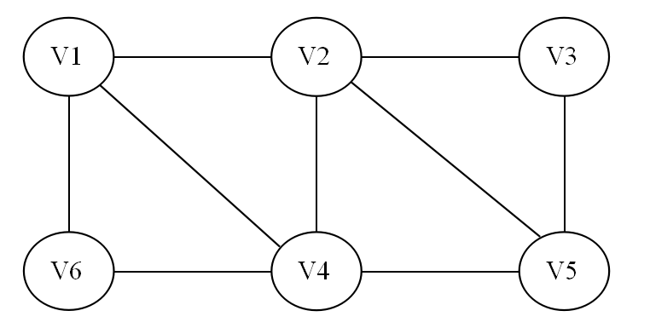

(1) 邻接矩阵存储示意图为（6分）:

1. 邻接链表存储示意图为（9分）:

3. （共15分）如图所示的带权无向图，请用克鲁斯卡尔算法给出最小生成树的求解过程。

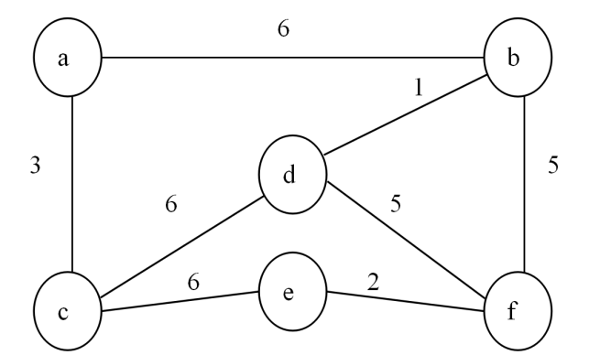

用克鲁斯卡尔算法求最小生成树的过程为：